Январь
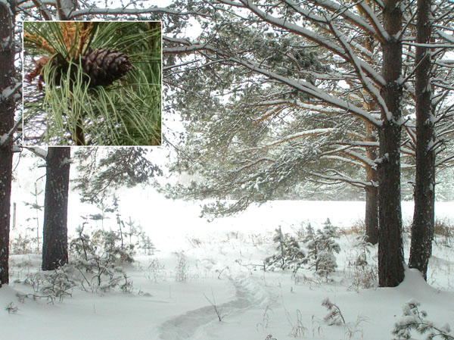
11 января - День заповедников и национальных парков. Впервые праздник отмечался по инициативе Центра охраны дикой природы, Всемирного фонда дикой природы, экоцентра «Заповедник» в 1997 году. В этот день в 1916 году на Байкале был образован первый государственный заповедник России – «Баргузинский».
29 января - День мобилизации против угрозы ядерной войны. Отмечается с 1985 года, когда на совещании глав государств и правительств Индии, Аргентины, Греции, Мексики, Танзании и Швеции была принята Делийская декларация о принципах свободного от ядерного оружия и ненасильственного мира. Декларация призывает к прекращению гонки ядерного вооружения, сокращению и постепенной ликвидации ядерных арсеналов, и устранению угрозы ядерной войны.

